**Resolução Desafio: trilha-net-banco-de-dados**

**1 - Buscar o nome e ano dos filmes**

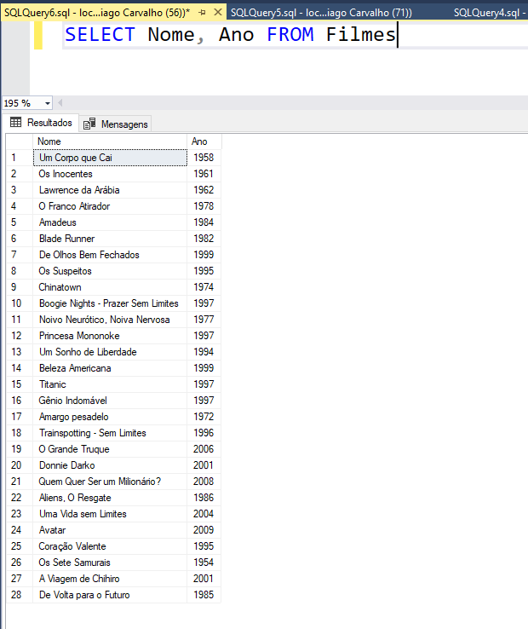

## 2 - Buscar o nome e ano dos filmes, ordenados por ordem crescente pelo ano

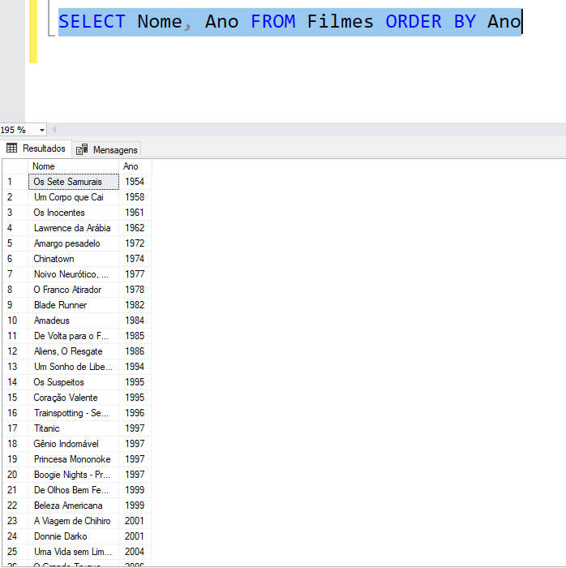

## 3 - Buscar pelo filme de volta para o futuro, trazendo o nome, ano e a duração

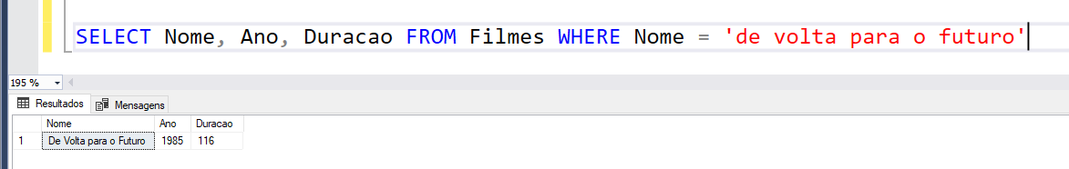

## 4 - Buscar os filmes lançados em 1997

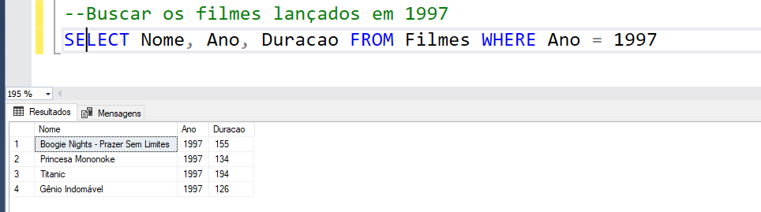

## 5 - Buscar os filmes lançados APÓS o ano 2000

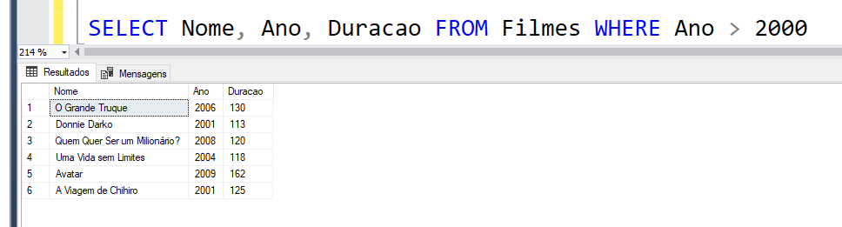

## 6 - Buscar os filmes com a duracao maior que 100 e menor que 150, ordenando pela duracao em ordem crescente

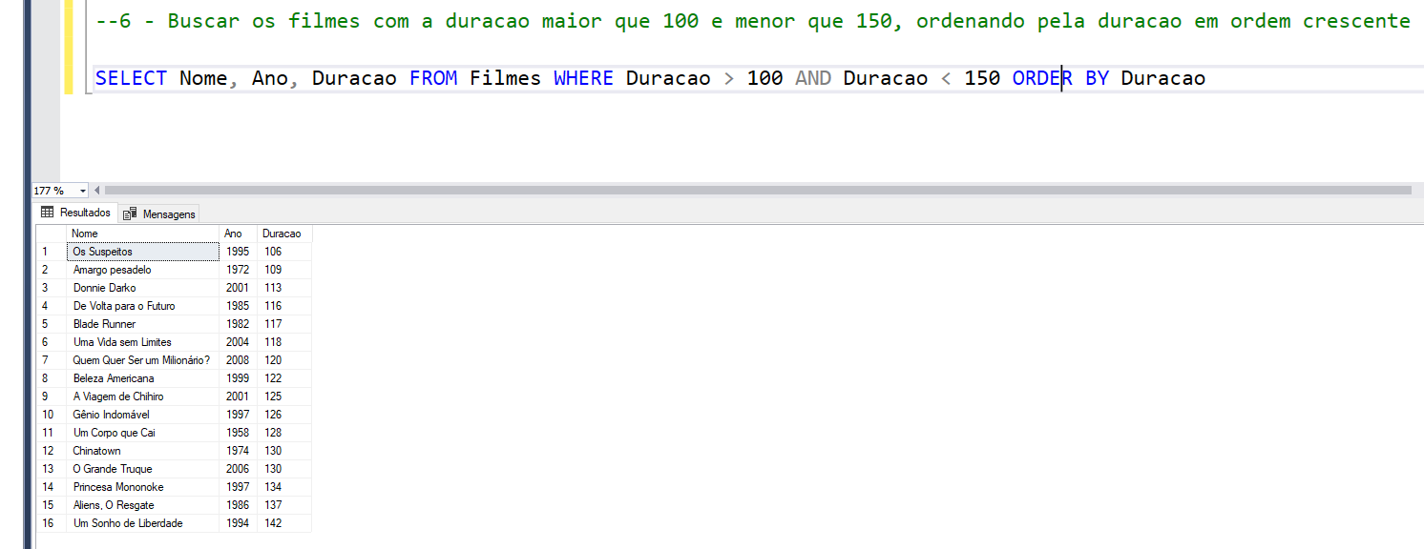

## 7 - Buscar a quantidade de filmes lançadas no ano, agrupando por ano, ordenando pela duracao em ordem decrescente

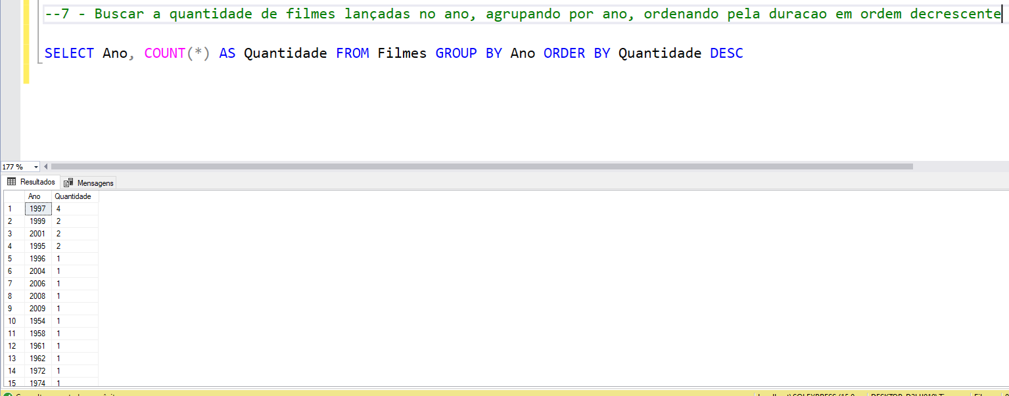

## 8 - Buscar os Atores do gênero masculino, retornando o PrimeiroNome, UltimoNome

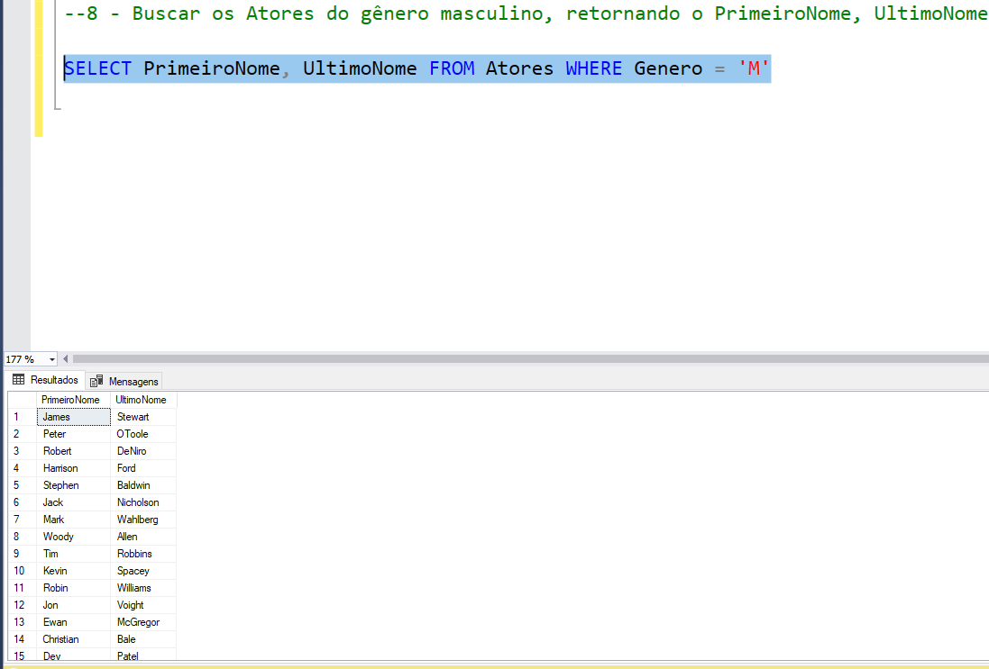

## 9 - Buscar os Atores do gênero feminino, retornando o PrimeiroNome, UltimoNome, e ordenando pelo PrimeiroNome

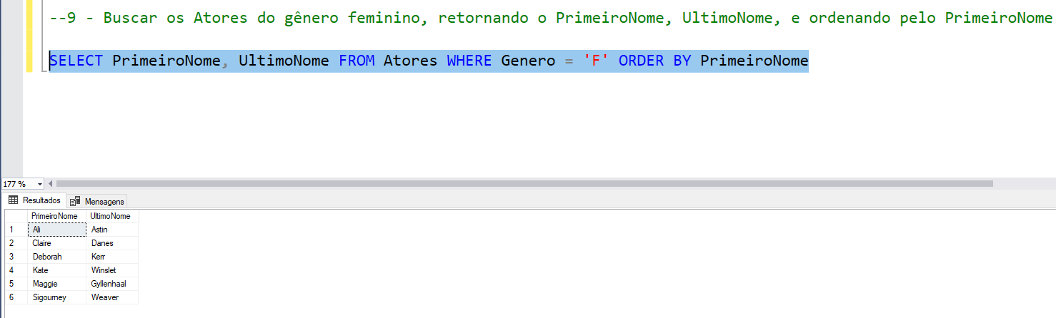

## 10 - Buscar o nome do filme e o gênero

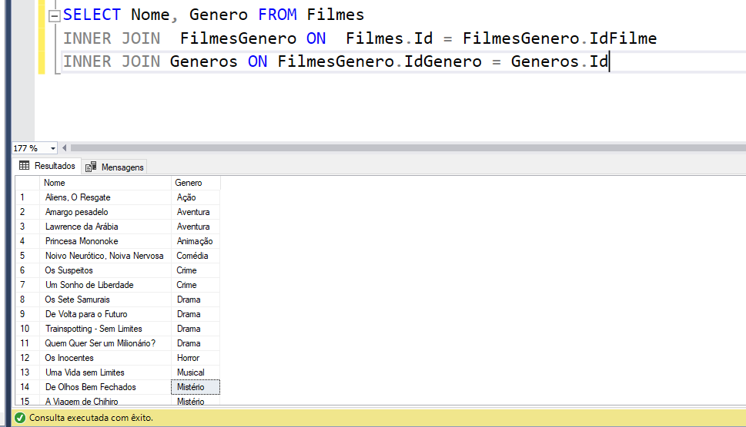

## 11 - Buscar o nome do filme e o gênero do tipo "Mistério"

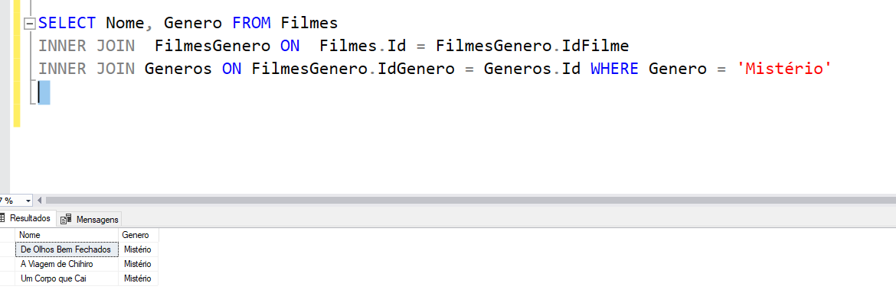

## 12 - Buscar o nome do filme e os atores, trazendo o PrimeiroNome, UltimoNome e seu Papel

